NOM : | Prénom :
Date :

- Recopiez les deux phrases puis changez la couleur de chaque phrase.

Aya habite en Côte d’Ivoire avec toute sa famille.

C’est une jeune femme intelligente et pleine de vie.

- Déplacez les photos au bon endroit.

 | 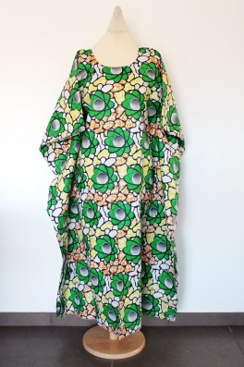 | 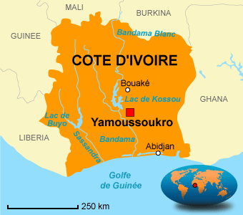

Un boubou | La carte de la Côte d’Ivoire | Une télé des années 70

- Copiez-collez les photos puis écrivez une phrase pour chaque image.

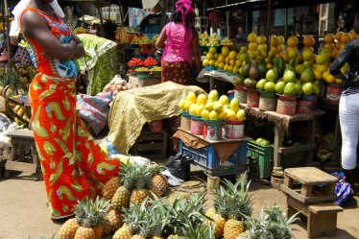
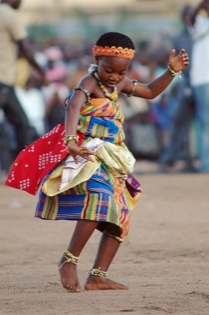

- Regardez la vidéo puis complétez les phrases.
http://www.jeuneafrique.com/405531/economie/video-cote-divoire-cartable-permet-aux-enfants-detudier-nuit/

Quand elle rentre chez elle, Marie-France fait ses
Elle a un cartable avec une
Comme ça, elle peut étudier
Evariste Akoumian a imaginé ce
Dans le cartable, il y a
Sans lumière, les élèves n’ont pas beaucoup de temps pour
Deux autres personnes travaillent sur de nouveaux
Tout est dessiné en
Les fournisseurs sont
Le sac solaire coute
L’équipe va distribuer les nouveaux cartables

